
第五章 自然环境的整体性和差异性

第二节 自然环境的地域差异性（第1课时）（导学案）
【教学目标】
课程标准：运用图表并结合实例,分析自然环境的地域分异规律。
地理核心素养：
1.感受自然环境中普遍存在的地域差异事实。
2.从物质、能量交换的角度掌握地域差异的根本原因。
3.知道地域差异有不同的空间尺度，能用地图说明陆地上有不同的自然地带。
4.用实例说明地域分异规律的成因和表现。
【教学重难点】
教学重点：分析自然环境地域分异的成因和表现。
教学难点：深入分析地域分异形成的原因。
【课前预习】
知识点一 地域差异
1．地域特征的形成：地域外部条件(包括 、距海远近等)与内部物质、 的结果。
2．地域差异的产生
(1)同纬度地区：
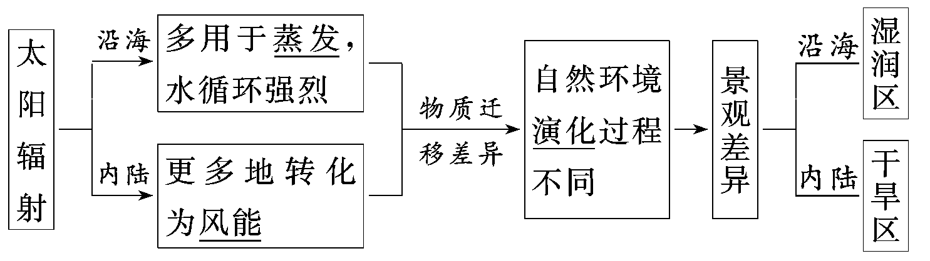
(2)不同纬度地区：低纬地区和高纬地区吸收的 不同，使得水循环、生物循环等 的数量存在差异，从而形成热带与寒带不同的景观。
3．地域差异的体现：不同的空间尺度上，即规模有大有小。
(1)全球性的地域差异： 分异和海陆分异。
(2)陆地环境的地域分异： 的分布。
(3)更小尺度的地域差异：山和谷的差异、山体
知识点二 陆地地域分异规律
阴坡和阳坡的差异。
1．由赤道到两极的地域分异规律
(1)分异规律：地表景观和自然带沿 变化的方向，由赤道到两极作有规律的更替。
(2)分布：
①低纬度、高纬度地区：横穿整个 的自然地带，如苔原带、亚寒带针叶林带、热带雨林带。
②中纬度地区：在一定范围内 延伸， 更替的自然地带，如大陆东岸分布着亚热带常绿阔叶林带、温带落叶阔叶林带与针阔叶混交林带；大陆西岸分布着亚热带常绿 带、温带落叶阔叶林带。
2．从沿海向内陆的地域分异规律
(1)自然景观从沿海向内陆依次为 带、草原带、 带。
(2)典型地区： 地区。

【课中探究】
导入：播放视频《内蒙古》
提问：内蒙古自治区植被景观东西差异的原因是什么？
一、地域差异
探究一：什么是地域差异？
【自主思考】什么是地域差异？自然环境中普遍存在吗？举例说明。

探究二：地域差异的成因是什么？
【自主思考】地域差异的成因是什么？

【自主思考】运用案例进一步解释同纬度地区的地域差异。

【自主思考】运用案例进一步解释同纬度地区的地域差异。

探究三：基于不同空间尺度视角认识地域差异性的具体表现
【自主思考】基于不同空间尺度视角认识地域差异性的具体表现。

【案例】元素迁移与地域差异的形成
岩石风化释放的钠、钾、钙、镁等元素，可溶于水，并可随水迁移。钠、钾的溶解度高于钙、镁。不同地域，降水量不同，钠、钾、钙、镁含量差异显著，水质、土壤性质和植物种类也相应具有差异。
湿润区:钠、钾、钙、镁易淋溶并迁出，土壤和水含盐量低，植物生长良好。
半湿润、半干旱区：钠、钾易淋溶，钙、镁大量保存，土壤中形成钙积层，影响部分植物生长。
干旱区：钠、钾、钙、镁均大量保存，土壤和水含盐量高，植物生长不良。
播放视频《土壤》
二、陆地地域分异规律
探究四：运用地图认识纬度地带性分异规律
【合作探究】亚欧大陆东西两岸、中部由南向北依次是哪些陆地自然带？

【合作探究】陆地自然带从赤道到两极的地域分异原因是什么？

探究五：运用地图认识从沿海向内陆的陆地地域分异规律
【合作探究】陆地自然带中哪些自然带横穿整个大陆？

【合作探究】1.亚欧大陆由沿海向内陆依次经过哪些陆地自然带？
2.造成这种地域分异的原因是什么？

【知识归纳】陆地地域分异规律
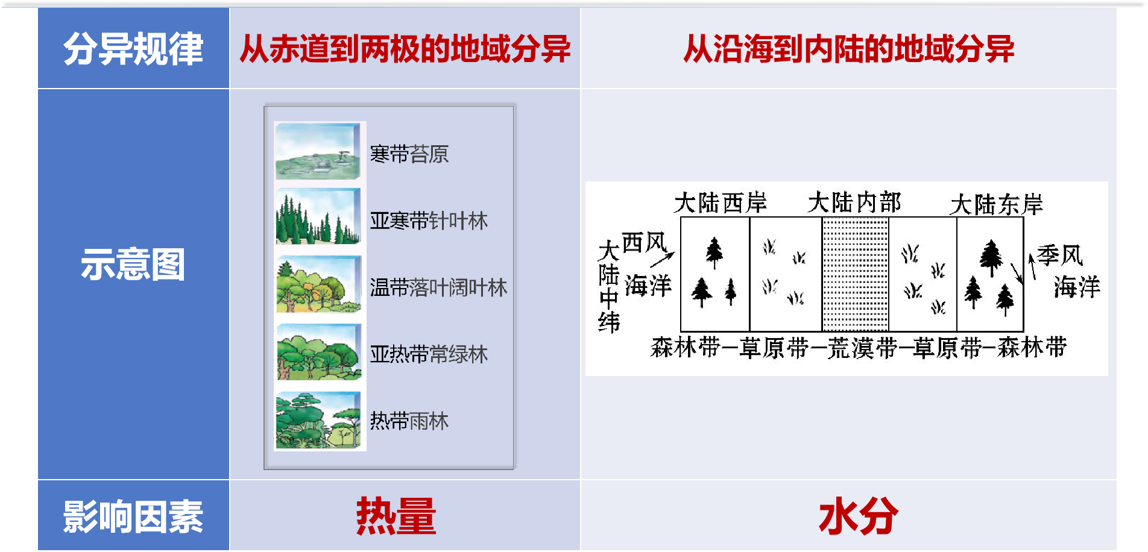

【知识归纳】自然带分布与气候类型的对应关系（以北半球为例）
自然带的命名：温度带+典型植被＋带；自然带分布与气候类型分布具有一致性。
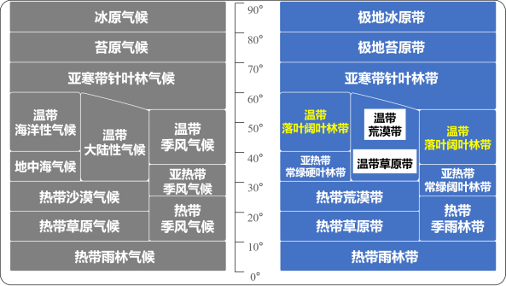

【课堂总结】

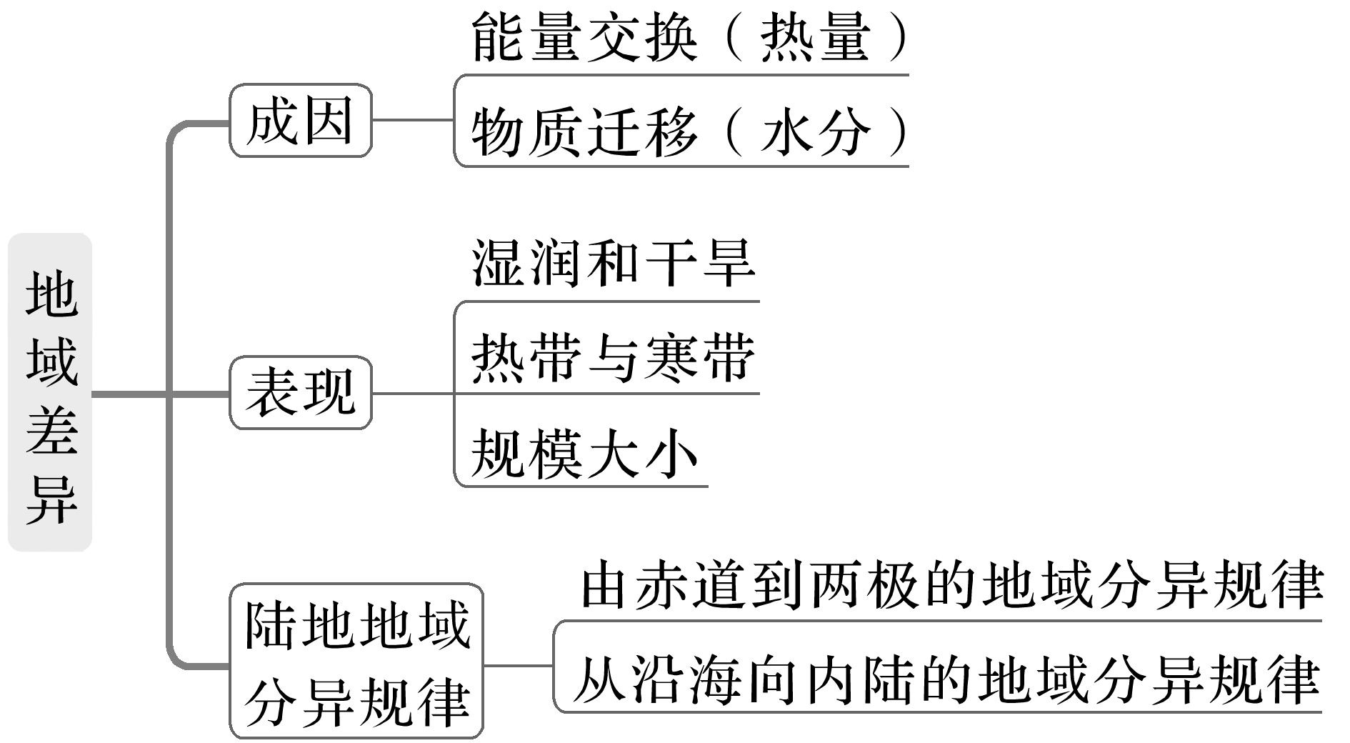
【课堂练习】
图为美国本土地区区域图。完成下面小题。
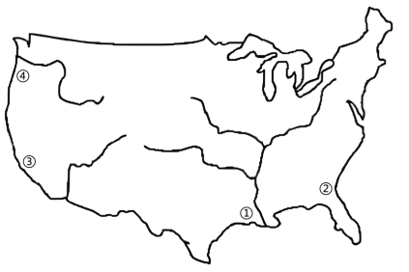

1．在图中①和②地经常能看到多革质叶片的树木，它属于（ ）
A．热带雨林
B．亚寒带针叶林
C．亚热带常绿阔叶林
D．温带落叶阔叶林
2．③地主要为亚热带常绿硬叶林，④主要为温带落叶阔叶林，引起③到④植被变化的主要因素是（ ）
A．太阳辐射 B．降水 C．地形 D．河流


第二节 自然环境的地域差异性（第1课时）（导学案）
【参考答案】

【课前预习】
知识点一 地域差异
1．地域特征的形成：地域外部条件(包括太阳辐射量、距海远近等)与内部物质、能量运动的结果。
2．地域差异的产生
(1)同纬度地区：
(2)不同纬度地区：低纬地区和高纬地区吸收的太阳辐射量不同，使得水循环、生物循环等物质迁移的数量存在差异，从而形成热带与寒带不同的景观。
3．地域差异的体现：不同的空间尺度上，即规模有大有小。
(1)全球性的地域差异：温度带分异和海陆分异。
(2)陆地环境的地域分异：陆地自然带的分布。
(3)更小尺度的地域差异：山和谷的差异、山体
知识点二 陆地地域分异规律
阴坡和阳坡的差异。
1．由赤道到两极的地域分异规律
(1)分异规律：地表景观和自然带沿纬度变化的方向，由赤道到两极作有规律的更替。
(2)分布：
①低纬度、高纬度地区：横穿整个大陆的自然地带，如苔原带、亚寒带针叶林带、热带雨林带。
②中纬度地区：在一定范围内东西向延伸，南北向更替的自然地带，如大陆东岸分布着亚热带常绿阔叶林带、温带落叶阔叶林带与针阔叶混交林带；大陆西岸分布着亚热带常绿硬叶林带、温带落叶阔叶林带。
2．从沿海向内陆的地域分异规律
(1)自然景观从沿海向内陆依次为森林带、草原带、荒漠带。
(2)典型地区：中纬度地区。

【课中探究】
导入：播放视频《内蒙古》
提问：内蒙古自治区植被景观东西差异的原因是什么？
一、地域差异
探究一：什么是地域差异？
【自主思考】什么是地域差异？自然环境中普遍存在吗？举例说明。
学生回答参考：
不同地域，自然环境特征不同。例如我国青藏地区以高原为主，华北为平原。我国北方为落叶林，南方为常绿林。
教师讲解：
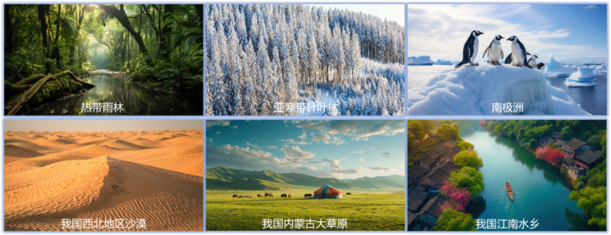
地域差异：自然环境的差异性现象。不同地域，自然环境特征存在着差异。这些差异主要表现主要在气候、地形、土壤、水温、生物各自然环境要素及其组合上。
探究二：地域差异的成因是什么？
【自主思考】地域差异的成因是什么？
学生回答参考：
气候、地形、海陆位置、土壤、生物、岩石等自然环境要素不同。
教师讲解：
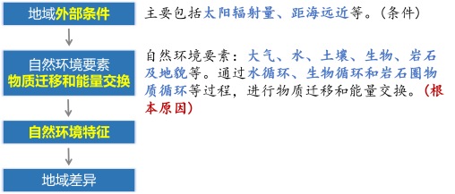
地域外部条件主要包括太阳辐射量、距海远近等，常常影响自然环境要素间物质迁移和能量交换，进而导致地域差异，而自然环境要素间物质迁移和能量交换过程则是地域差异的根本原因，如蒸发、降水等水循环过程，风、气候等大气过程。

【自主思考】运用案例进一步解释同纬度地区的地域差异。
学生回答参考：
南美洲中低纬大陆西岸寒流经过降温减湿，形成荒漠景观，而同纬度大陆东岸，巴西暖流经过增温增湿，形成雨林景观。
教师讲解：
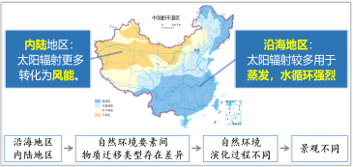
同纬度地区，自沿海到内陆，太阳能对地表自然过程的影响不同，进而导致沿海地区与内陆地区自然环境要素间物质迁移存在差异，自然环境演化过程也不相同，从而形成湿润区和干旱区不同的景观。
【自主思考】运用案例进一步解释同纬度地区的地域差异。
学生回答参考：
赤道地区雨林景观，两极冰原景观。
教师讲解：
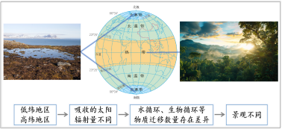
低纬地区与高纬地区吸收的太阳辐射量不同，使得水循环、生物循环等物质迁移的数量存在差异，即两地区的自然地理过程差异性显著，从而形成热带与寒带不同的景观。
探究三：基于不同空间尺度视角认识地域差异性的具体表现
【自主思考】基于不同空间尺度视角认识地域差异性的具体表现。
学生回答参考：
地域差异性体现在不同的空间尺度上，即规模有大有小。
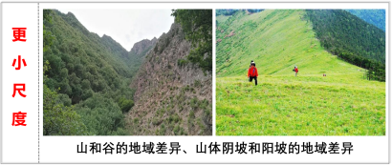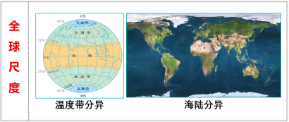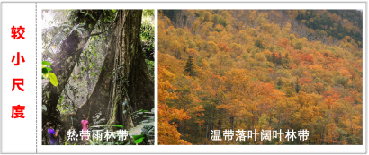
教师讲解：
自然环境的差异性体现在不同的空间尺度上
- 全球尺度上的温度带分异和海陆分异；
- 热带雨林带、温带落叶林带等较小尺度；
- 山和谷、阴坡和阳坡等更小尺度。
【案例】元素迁移与地域差异的形成
岩石风化释放的钠、钾、钙、镁等元素，可溶于水，并可随水迁移。钠、钾的溶解度高于钙、镁。不同地域，降水量不同，钠、钾、钙、镁含量差异显著，水质、土壤性质和植物种类也相应具有差异。
湿润区:钠、钾、钙、镁易淋溶并迁出，土壤和水含盐量低，植物生长良好。
半湿润、半干旱区：钠、钾易淋溶，钙、镁大量保存，土壤中形成钙积层，影响部分植物生长。
干旱区：钠、钾、钙、镁均大量保存，土壤和水含盐量高，植物生长不良。
播放视频《土壤》
二、陆地地域分异规律
探究四：运用地图认识纬度地带性分异规律
【合作探究】亚欧大陆东西两岸、中部由南向北依次是哪些陆地自然带？
学生回答参考：
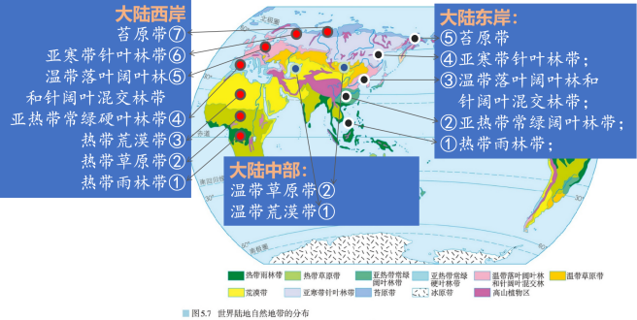
【合作探究】陆地自然带从赤道到两极的地域分异原因是什么？
学生回答参考：
影响陆地自然带从赤道到两极地域分异的主要因素是热量差异。
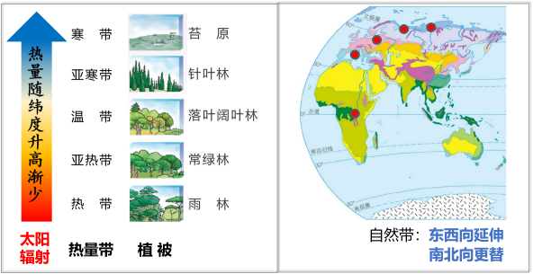
探究五：运用地图认识从沿海向内陆的陆地地域分异规律
【合作探究】陆地自然带中哪些自然带横穿整个大陆？
学生回答参考：
低纬度热带雨林带、高纬度苔原带、亚寒带针叶林带横穿整个大陆。
中纬度地区自然带在一定范围内东西向延伸、南北向更替
【合作探究】1.亚欧大陆由沿海向内陆依次经过哪些陆地自然带？
2.造成这种地域分异的原因是什么？
学生回答参考：
1.由沿海向内陆植被依次为：森林带、草原带、荒漠带。
2.由沿海向内陆植被分布差异的主要因素是水分不同。
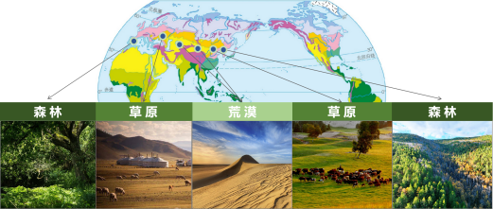
【知识归纳】陆地地域分异规律

【知识归纳】自然带分布与气候类型的对应关系（以北半球为例）
自然带的命名：温度带+典型植被＋带；自然带分布与气候类型分布具有一致性。

【课堂练习】
【解析】1．热带雨林的叶子多呈现滴水叶尖形状，A错误；亚寒带针叶林的树叶一般是长而窄的形态，通常呈针状，B错误；具有革质叶片的主要是亚热带常绿阔叶林，C正确，落叶阔叶林呈纸质，D错误。故选C。
2．从③到④，自然带从南到北，从亚热带常绿硬叶林带到温带落叶阔叶林带体现的是纬度的变化使得太阳辐射有差异，是纬度（从赤道向两极的）地带性分异，A正确，BCD错误。故选A。

